FIȘĂ TEHNICĂ · SERIA PSM
Skatepark Modular PSM13
Configurație modulară gata-proiectată, certificată conform EN 14974 — distribuită și montată în România de Loftrek.
Cod TechRamps | PSM13
Suprafață recomandată | 39,5 × 24,15 m
Echipamente | 8 elemente
Tehnologie | Prestige · suprafață RampLine
Certificare | Conform EN 14974
Producător | TechRamps (Polonia)
Distribuitor România | Loftrek SRL

Echipamentele incluse
Echipament nr. 1 - 2x Quarter Pipe 90 gr.
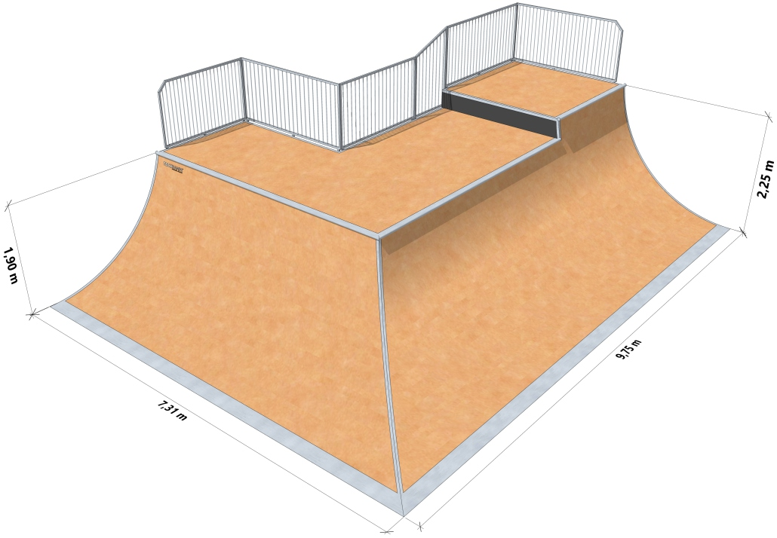
Dimensiunile echipamentului
731x975x190/225
Descrierea echipamentului
Quarter Pipe – element de skatepark folosit pentru luarea avântului către obstacolele centrale ale skateparkului (funbox-uri, grindbox-uri, rail-uri). Este totodată un element pe care se execută diverse figuri. Acest echipament poate fi combinat formând un perete, completat suplimentar cu rail-uri, grindbox-uri și scări, datorită cărui fapt skateparkul devine un loc mult mai interesant. Quarter Pipe poate constitui și o componentă a unor platforme extinse. Echipamentul este destinat practicării pe skateboard, BMX, role și trotinetă.
Tehnologie
Element modular realizat din placaj laminat 18 mm și grinzi din lemn. Stratul superior al elementului trebuie realizat din laminat de 6 mm în culoare deschisă, pentru a crește rezistența elementului de rulare. Toate placajele și covoarele de rulare trebuie debitate cu mașini cu comandă numerică CNC. Elementele metalice sunt realizate din oțel galvanizat. Specificația detaliată de execuție a elementului se găsește în partea ulterioară a documentației.
Siguranță
Echipamentul trebuie să dețină certificat de conformitate cu norma PN-EN 14974:2019. Certificatul trebuie emis de un organism acreditat de Centrul Polonez de Acreditare. Certificatul furnizat de Executant trebuie să confirme controlul de siguranță al produsului și să includă monitorizarea producției de către un organism de testare independent și autorizat. Nu se admite prezentarea de avize tehnice emise de asociații sau experți, întrucât acestea nu sunt organisme abilitate să elibereze certificate care atestă conformitatea produsului cu norma. Nu se admite utilizarea HPL-ului negru, deoarece în perioadele de vară se încălzește la temperaturi ridicate. Achizitorul solicită furnizarea certificatelor împreună cu oferta.

Echipament nr. 2 - Jumpbox + Spin
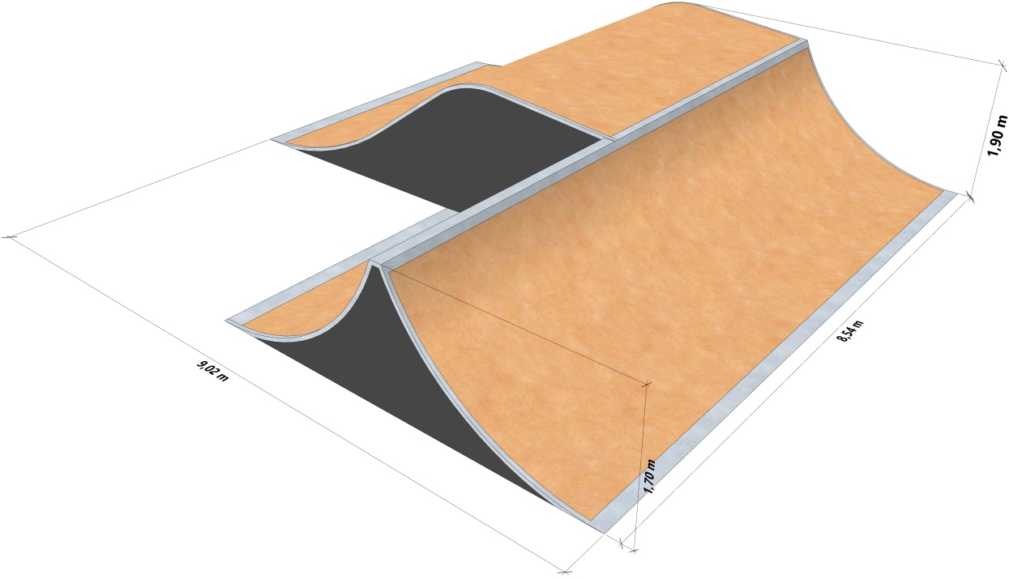
Dimensiunile echipamentului
902x854x170/190
Descrierea echipamentului
Jumpbox + Spin – servește la executarea de figuri în aer; acest element este preferat de bicicliști, roleri și de persoanele
care merg pe trotinetă, care preferă obstacolele mai înalte, ce permit executarea de sărituri și salturi.
Tehnologie
Element modular realizat din placaj laminat 18 mm și grinzi din lemn. Stratul superior al elementului trebuie realizat din laminat de 6 mm în culoare deschisă, pentru a crește rezistența elementului de rulare. Toate placajele și covoarele de rulare trebuie debitate cu mașini cu comandă numerică CNC. Elementele metalice sunt realizate din oțel galvanizat. Specificația detaliată de execuție a elementului se găsește în partea ulterioară a documentației.
Siguranță
Echipamentul trebuie să dețină certificat de conformitate cu norma PN-EN 14974:2019. Certificatul trebuie emis de un organism acreditat de Centrul Polonez de Acreditare. Certificatul furnizat de Executant trebuie să confirme controlul de siguranță al produsului și să includă monitorizarea producției de către un organism de testare independent și autorizat. Nu se admite prezentarea de avize tehnice emise de asociații sau experți, întrucât acestea nu sunt organisme abilitate să elibereze certificate care atestă conformitatea produsului cu norma. Nu se admite utilizarea HPL-ului negru, deoarece în perioadele de vară se încălzește la temperaturi ridicate. Achizitorul solicită furnizarea certificatelor împreună cu oferta.

Echipament nr. 3 - Wall + Quarter Pipe + Scări
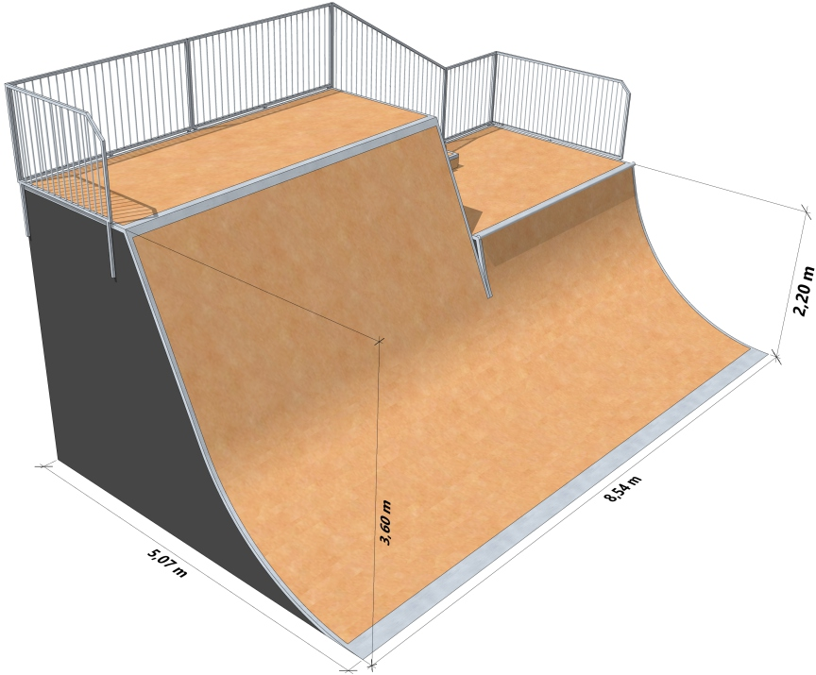
Dimensiunile echipamentului
507x854x220/360
Descrierea echipamentului
Wall + Quarter Pipe – element de skatepark folosit pentru luarea avântului către obstacolele centrale ale skateparkului (funbox-uri, grindbox-uri,
rail-uri). Este totodată un element pe care se execută diverse figuri. Acest echipament poate fi combinat formând un perete, completat suplimentar
cu rail-uri, grindbox-uri și scări, datorită cărui fapt skateparkul devine un loc mult mai interesant. Wall + Quarter Pipe poate
constitui și o componentă a unor platforme extinse. Echipamentul este destinat practicării pe skateboard, BMX, role și trotinetă.
Tehnologie
Element modular realizat din placaj laminat 18 mm și grinzi din lemn. Stratul superior al elementului trebuie realizat din laminat de 6 mm în culoare deschisă, pentru a crește rezistența elementului de rulare. Toate placajele și covoarele de rulare trebuie debitate cu mașini cu comandă numerică CNC. Elementele metalice sunt realizate din oțel galvanizat. Specificația detaliată de execuție a elementului se găsește în partea ulterioară a documentației.
Siguranță
Echipamentul trebuie să dețină certificat de conformitate cu norma PN-EN 14974:2019. Certificatul trebuie emis de un organism acreditat de Centrul Polonez de Acreditare. Certificatul furnizat de Executant trebuie să confirme controlul de siguranță al produsului și să includă monitorizarea producției de către un organism de testare independent și autorizat. Nu se admite prezentarea de avize tehnice emise de asociații sau experți, întrucât acestea nu sunt organisme abilitate să elibereze certificate care atestă conformitatea produsului cu norma. Nu se admite utilizarea HPL-ului negru, deoarece în perioadele de vară se încălzește la temperaturi ridicate. Achizitorul solicită furnizarea certificatelor împreună cu oferta.

Echipament nr. 4 - Quarter Pipe
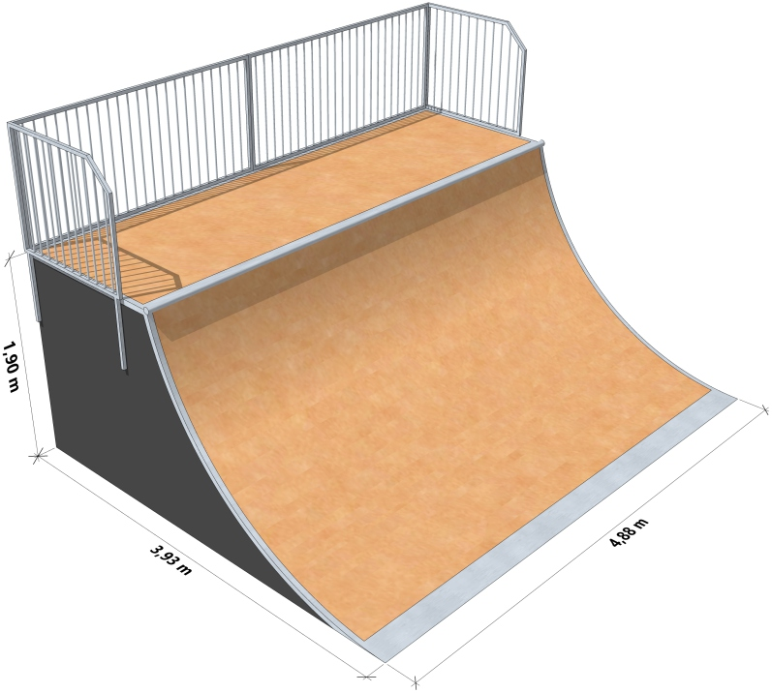
Dimensiunile echipamentului
393x488x190
Descrierea echipamentului
Quarter Pipe – element de skatepark folosit pentru luarea avântului către obstacolele centrale ale skateparkului (funbox-uri, grindbox-uri, rail-uri). Este totodată un element pe care se execută diverse figuri. Acest echipament poate fi combinat formând un perete, completat suplimentar cu rail-uri, grindbox-uri și scări, datorită cărui fapt skateparkul devine un loc mult mai interesant. Quarter Pipe poate constitui și o componentă a unor platforme extinse. Echipamentul este destinat practicării pe skateboard, BMX, role și trotinetă.
Tehnologie
Element modular realizat din placaj laminat 18 mm și grinzi din lemn. Stratul superior al elementului trebuie realizat din laminat de 6 mm în culoare deschisă, pentru a crește rezistența elementului de rulare. Toate placajele și covoarele de rulare trebuie debitate cu mașini cu comandă numerică CNC. Elementele metalice sunt realizate din oțel galvanizat. Specificația detaliată de execuție a elementului se găsește în partea ulterioară a documentației.
Siguranță
Echipamentul trebuie să dețină certificat de conformitate cu norma PN-EN 14974:2019. Certificatul trebuie emis de un organism acreditat de Centrul Polonez de Acreditare. Certificatul furnizat de Executant trebuie să confirme controlul de siguranță al produsului și să includă monitorizarea producției de către un organism de testare independent și autorizat. Nu se admite prezentarea de avize tehnice emise de asociații sau experți, întrucât acestea nu sunt organisme abilitate să elibereze certificate care atestă conformitatea produsului cu norma. Nu se admite utilizarea HPL-ului negru, deoarece în perioadele de vară se încălzește la temperaturi ridicate. Achizitorul solicită furnizarea certificatelor împreună cu oferta.

Echipament nr. 5 - Piramidă cu grindbox
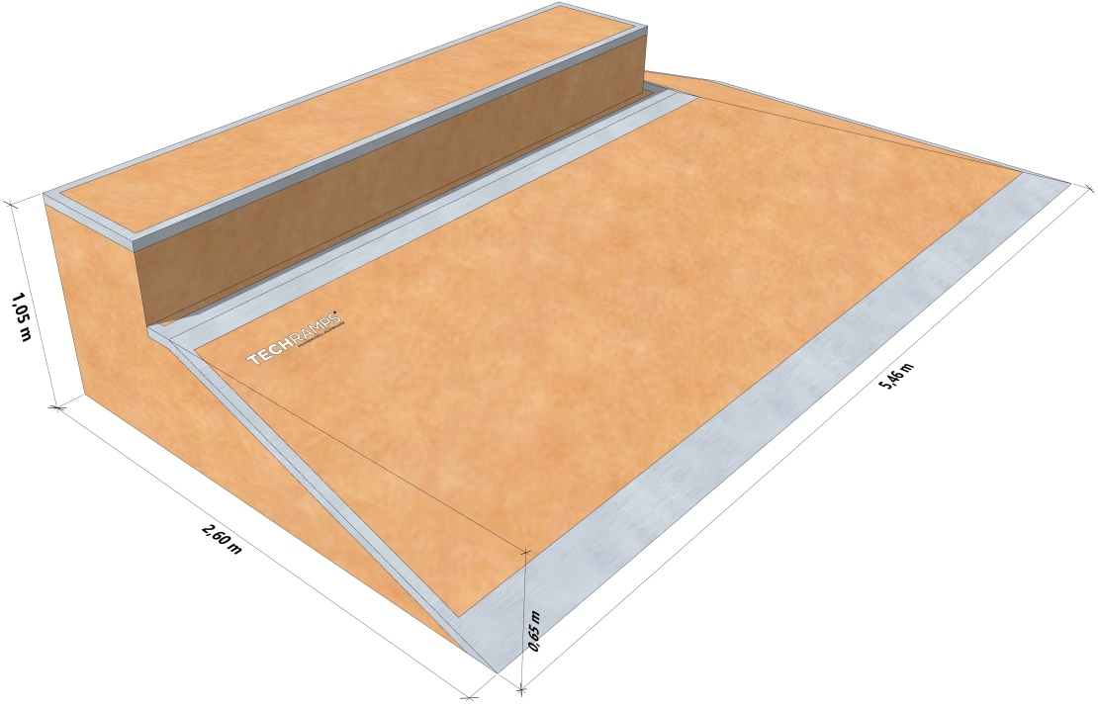
Dimensiunile echipamentului
260x546x65/105
Descrierea echipamentului
Piramidă cu grindbox – element folosit pentru distracție și pentru învățarea de figuri noi. Este un element independent, care completează platforma
skateparkului sau diversifică elemente precum funbox-uri, box-uri sau platforme. Echipamentul este destinat practicării pe skateboard, BMX,
role și trotinetă.
Tehnologie
Element modular realizat din placaj laminat 18 mm și grinzi din lemn. Stratul superior al elementului trebuie realizat din laminat de 6 mm în culoare deschisă, pentru a crește rezistența elementului de rulare. Toate placajele și covoarele de rulare trebuie debitate cu mașini cu comandă numerică CNC. Elementele metalice sunt realizate din oțel galvanizat. Specificația detaliată de execuție a elementului se găsește în partea ulterioară a documentației.
Siguranță
Echipamentul trebuie să dețină certificat de conformitate cu norma PN-EN 14974:2019. Certificatul trebuie emis de un organism acreditat de Centrul Polonez de Acreditare. Certificatul furnizat de Executant trebuie să confirme controlul de siguranță al produsului și să includă monitorizarea producției de către un organism de testare independent și autorizat. Nu se admite prezentarea de avize tehnice emise de asociații sau experți, întrucât acestea nu sunt organisme abilitate să elibereze certificate care atestă conformitatea produsului cu norma. Nu se admite utilizarea HPL-ului negru, deoarece în perioadele de vară se încălzește la temperaturi ridicate. Achizitorul solicită furnizarea certificatelor împreună cu oferta.

Echipament nr. 6 - Ledge 2
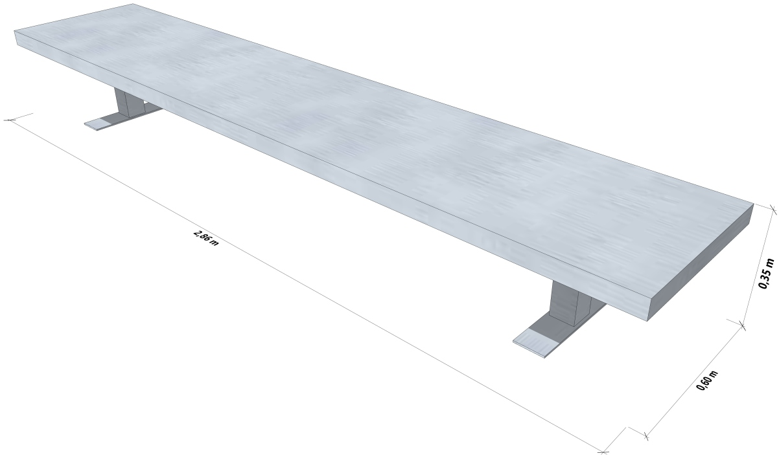
Dimensiunile echipamentului
286x60x35
Tehnologie
Ledge – element folosit pentru distracție și pentru învățarea de figuri noi. Ledge-urile ar trebui să existe în orice skatepark, atât mic, cât și mare. Este un element independent, care completează platforma skateparkului sau diversifică elemente precum funbox-uri, box-uri sau platforme. Echipamentul este destinat practicării pe skateboard, BMX, role și trotinetă.
Siguranță
Echipamentul trebuie să dețină certificat de conformitate cu norma PN-EN 14974:2019. Certificatul trebuie emis de un organism acreditat de Centrul Polonez de Acreditare. Certificatul furnizat de Executant trebuie să confirme controlul de siguranță al produsului și să includă monitorizarea producției de către un organism de testare independent și autorizat. Nu se admite prezentarea de avize tehnice emise de asociații sau experți, întrucât acestea nu sunt organisme abilitate să elibereze certificate care atestă conformitatea produsului cu norma. Nu se admite utilizarea HPL-ului negru, deoarece în perioadele de vară se încălzește la temperaturi ridicate. Achizitorul solicită furnizarea certificatelor împreună cu oferta.

Echipament nr. 7 - Rail drept
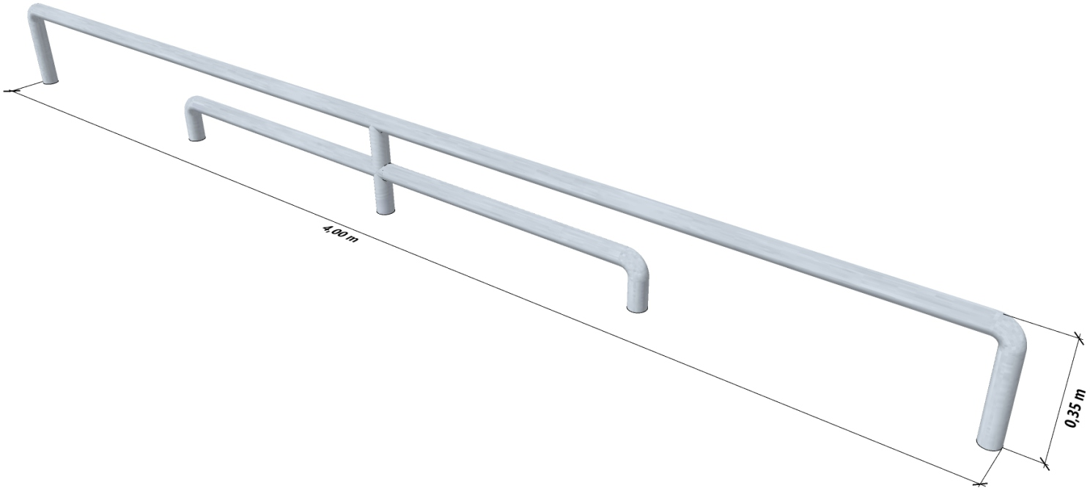
Dimensiunile echipamentului
400x5x35
Tehnologie
Rail drept – element folosit pentru distracție și pentru învățarea de figuri noi. Rail-urile ar trebui să existe în orice skatepark, atât mic, cât și mare. Este un element independent, care completează platforma skateparkului sau diversifică elemente precum funbox-uri, box-uri sau platforme. Echipamentul este destinat practicării pe skateboard, BMX, role și trotinetă.
Siguranță
Echipamentul trebuie să dețină certificat de conformitate cu norma PN-EN 14974:2019. Certificatul trebuie emis de un organism acreditat de Centrul Polonez de Acreditare. Certificatul furnizat de Executant trebuie să confirme controlul de siguranță al produsului și să includă monitorizarea producției de către un organism de testare independent și autorizat. Nu se admite prezentarea de avize tehnice emise de asociații sau experți, întrucât acestea nu sunt organisme abilitate să elibereze certificate care atestă conformitatea produsului cu norma. Nu se admite utilizarea HPL-ului negru, deoarece în perioadele de vară se încălzește la temperaturi ridicate. Achizitorul solicită furnizarea certificatelor împreună cu oferta.

Echipament nr. 8 - Rail înclinat
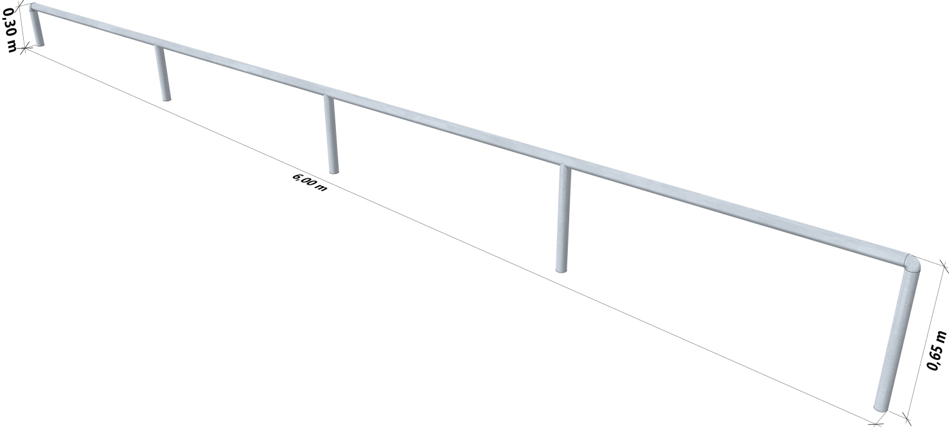
Dimensiunile echipamentului
600x5x30/65
Tehnologie
Rail înclinat – element folosit pentru distracție și pentru învățarea de figuri noi. Rail-urile ar trebui să existe în orice skatepark, atât mic,
cât și mare. Este un element independent, care completează platforma skateparkului sau diversifică elemente precum funbox-uri,
box-uri sau platforme. Echipamentul este destinat practicării pe skateboard, BMX, role și trotinetă.
Siguranță
Echipamentul trebuie să dețină certificat de conformitate cu norma PN-EN 14974:2019. Certificatul trebuie emis de un organism acreditat de Centrul Polonez de Acreditare. Certificatul furnizat de Executant trebuie să confirme controlul de siguranță al produsului și să includă monitorizarea producției de către un organism de testare independent și autorizat. Nu se admite prezentarea de avize tehnice emise de asociații sau experți, întrucât acestea nu sunt organisme abilitate să elibereze certificate care atestă conformitatea produsului cu norma. Nu se admite utilizarea HPL-ului negru, deoarece în perioadele de vară se încălzește la temperaturi ridicate. Achizitorul solicită furnizarea certificatelor împreună cu oferta.

Specificație tehnică generală
Cerințele de mai jos se aplică tuturor echipamentelor modulare din această fișă, indiferent de model.
I. Cerințe privind materialele
1) Construcția echipamentelor
a) Material
- Plăcile portante (de construcție) din placaj închis la culoare, rezistent la apă, laminat pe ambele fețe, grosime ≥ 18 mm.
- Module cu orificii Ø12 mm între grinzi, înșurubate cu șuruburi galvanizate M12; orificiile exterioare au rol de ventilație, șuruburile vizibile finisate cu capac tip ciupercă (anexa nr. 2).
- Sistem de ventilație din HPL de 6 mm pe panourile de construcție exterioare (gr. 18 mm), pentru circulația liberă a aerului (anexa nr. 2).
- Panouri laterale pe picioare de sprijin, pentru eliminarea absorbției umidității și ventilație suplimentară (anexa nr. 2).
- Șuruburile laterale înșurubate la nivel cu placarea (orificii alezate și frezate CNC).
- Grinzi fixate de plăcile portante cu șuruburi galvanizate Torx 6x140, minimum 2 la fiecare capăt.
- Capac de vizitare la elementele mai înalte de 1 m și mai late de 1,8 m (anexa nr. 3).
b) Îmbinarea plăcilor
- Prelungirea plăcii portante prin îmbinare în formă de puzzle, pentru a evita separarea sub sarcini și tensiuni mari (anexa nr. 1).
c) Strat suport
- Secțiuni curbe: placaj rezistent la apă, laminat pe ambele fețe, grosime ≥ 9 mm (sau 10 mm polietilenă), șuruburi Torx galvanizat 5x60/6x60.
- Secțiuni drepte: același placaj, grosime ≥ 18 mm (sau 12 mm polietilenă), șuruburi Torx galvanizat 5x60/6x60.
d) Garanția calității și a repetabilității
- Toate plăcile portante se debitează cu mașina cu comandă numerică CNC, pentru precizie și repetabilitate.
2) Suprafața de rulare
- Covor RampLine profesional de 6 mm (variantă HPL antiderapantă), fixat cu șuruburi galvanizate Spax/Torx 6x60.
- Minimum 90% dintre orificii găurite și alezate CNC; minimum 90% dintre muchii teșite CNC (anexa nr. 4).
- Capetele șuruburilor îngropate la maximum 1 mm; fantele de la îmbinări astupate cu masă de etanșare-lipire (anexa nr. 4).
- Grindbox-urile protejate suplimentar pe fiecare latură de rulare cu covor RampLine de 6 mm (anexa nr. 5).
3) Balustrade de protecție
- Balustrade la toate echipamentele mai înalte de 1 m, pe spate și pe laturile platformei (excepție: funbox-uri înalte pentru sărituri).
- Traverse verticale; spațiu liber maximum 89 mm; înălțime minimă 1,2 m peste platformă.
- Cadru din oțel galvanizat — profile 30×30 mm și țevi Ø16 mm, conform EN 14974 cu modificările ulterioare.
- Balustrade înșurubate între ele cu șuruburi metrice și fixate de rampe cu șurub cu cap hexagonal SW 17 ø10×90 (anexa nr. 6).
4) Oțel
- Toate elementele din oțel sunt din oțel galvanizat.
- Coping din țeavă galvanizată Ø48–60,3 mm, fixat de platforme cu Spax/Torx 6x60, capete astupate cu dopuri de oțel (anexa nr. 7).
- Pe platformele cu coping, table de 3 mm / 120 mm de-a lungul copingului, pentru protecția stratului de rulare (anexa nr. 7).
- Corniere cu rotunjiri la îndoitură (oțel laminat la rece); rail-uri pe table de 6 mm (60×250 mm), fixate cu Spax 6x60.
- Table de acces 350–400 mm lățime, 3 mm grosime, sprijinite pe construcție minimum 60 mm, în locaș frezat (anexa nr. 8).
- Muchiile expuse ale covorului RampLine protejate cu corniere galvanizate (3 mm / 30–50 mm); pe curbe — laminate (anexa nr. 9).
- Cantul metalic superior al grindbox-urilor din cornier minimum 50×50 mm, grosime perete ≥ 3 mm (anexa nr. 10).
5) Siguranță
- Instrucțiuni de utilizare amplasate vizibil la intrare (anexa nr. 11); zone de siguranță respectate.
- Lucrări conform reglementărilor în vigoare, sub supravegherea persoanelor autorizate.
- Materiale cu atestate, agremente tehnice și declarații de conformitate; echipamente conforme EN 14974.
II. Toleranțe
1. Muchiile expuse protejate cu oțel galvanizat.
2. Copingurile pot ieși cu cel mult 12 mm peste suprafața blatului.
3. Razele nu pot varia cu mai mult de 20 mm față de cota stabilită.
4. Orificii pe orizontală la minimum 450 mm; la muchii, minimum 250 mm; simetrice la muchiile care se ating.
5. Dimensiunile de gabarit pot diferi cu 6% în funcție de unghiuri.
III. Cunoștințe și experiență
Skateparkul este un obiectiv cu risc ridicat de accidentare; execuția se încredințează doar firmelor cu experiență dovedită în construcția de skateparkuri (prin referințe).
IV. Condițiile de garanție pentru opțiunea Prestige
Varianta Prestige (suprafață de rulare RampLine) beneficiază de garanție extinsă pentru elementul de rulare și structură, cu respectarea condițiilor de întreținere.
V. Lista anexelor
Anexa nr. 1 — Îmbinarea plăcilor de construcție și a modulelor
Anexa nr. 2 — Ventilația și izolarea elementelor
Anexa nr. 3 — Capac de vizitare pentru întreținere-inspecție
Anexa nr. 4 — Suprafața de rulare – muchii, șuruburi și orificii
Anexa nr. 5 — Placarea grindbox-urilor cu covor RampLine
Anexa nr. 6 — Balustrade
Anexa nr. 7 — Coping
Anexa nr. 8 — Tablă de acces
Anexa nr. 9 — Elemente din oțel – protecția muchiilor
Anexa nr. 10 — Cantul metalic al grindbox-urilor
Anexa nr. 11 — Instrucțiuni de utilizare și plăcuța de identificare

Anexe tehnice
Detalii de execuție și montaj — desene TechRamps, cu note explicative în limba română.
Anexa nr. 1 – Îmbinarea plăcilor de construcție și a modulelor.
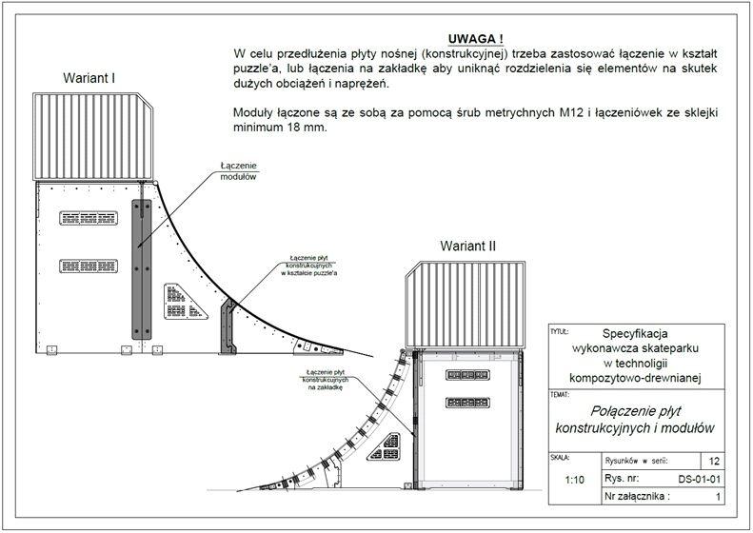
Notă tehnică
Plăcile portante se prelungesc prin îmbinare în formă de puzzle sau cu eclise, pentru a evita separarea sub sarcini și tensiuni mari. Modulele se înșurubează între ele cu șuruburi galvanizate M12 și eclise din placaj de minimum 18 mm.

Anexa nr. 2 – Ventilația și izolarea elementelor
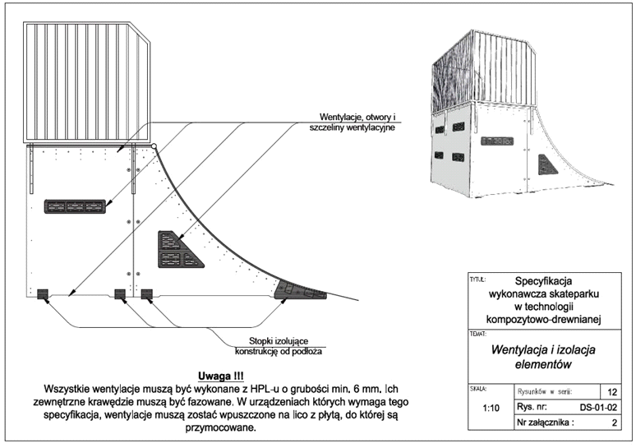
Notă tehnică
Pe panourile laterale se montează un sistem de ventilație din HPL de 6 mm, iar elementele stau pe picioare de sprijin care le izolează de sol și elimină absorbția umidității (ascensiunea capilară).

Anexa nr. 3 – Capac de vizitare pentru întreținere-inspecție.
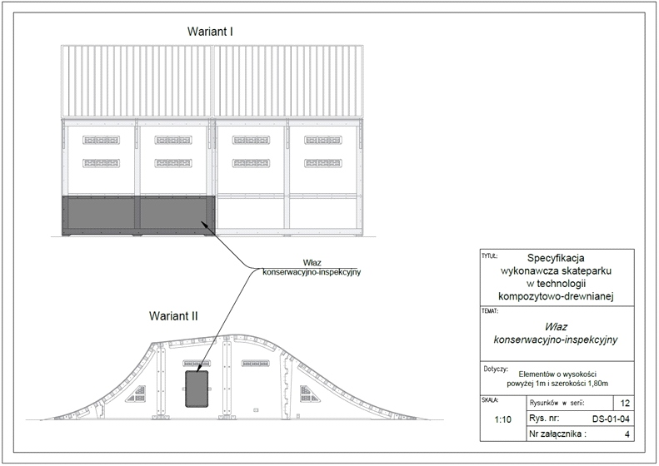
Notă tehnică
Elementele mai înalte de 1 m și mai late de 1,8 m sunt prevăzute cu un capac de vizitare pentru inspecție și întreținere.

Anexa nr. 4 – Suprafața de rulare – muchii, șuruburi și orificii pentru șuruburi.
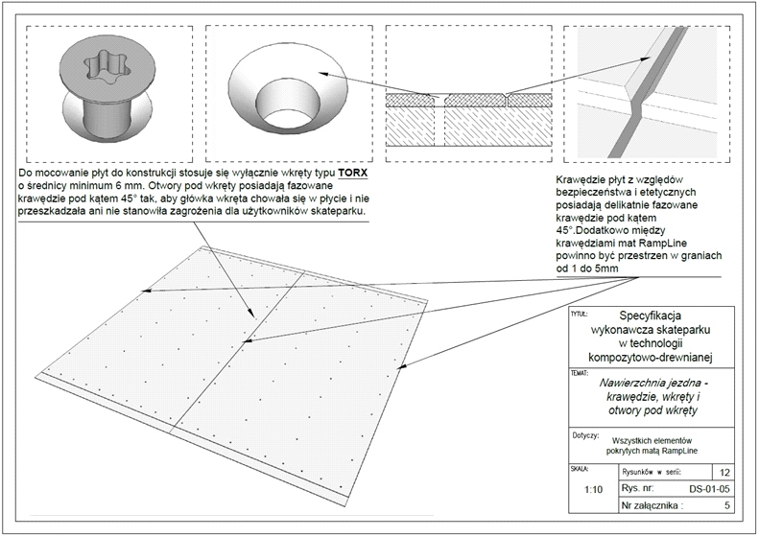
Notă tehnică
Suprafața de rulare RampLine se fixează cu șuruburi îngropate la maximum 1 mm; minimum 90% dintre orificii sunt alezate, iar muchiile teșite cu mașina CNC. Rosturile dintre plăci se etanșează cu masă de etanșare-lipire.

Anexa nr. 5 – Placarea grindbox-urilor cu covor RampLine.
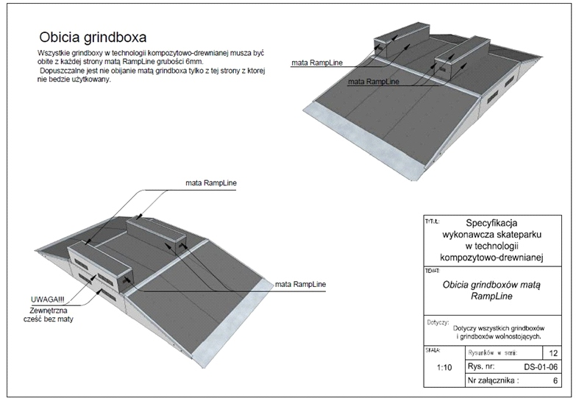
Notă tehnică
Grindbox-urile se protejează suplimentar pe fiecare latură de rulare cu covor RampLine de 6 mm (excepție: latura care, din cauza amplasării, nu poate fi folosită).

Anexa nr. 6 – Balustrade.
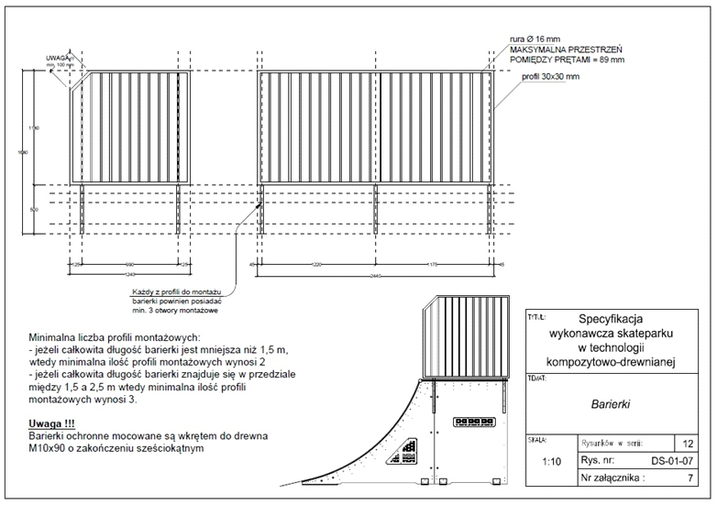
Notă tehnică
Balustrade de protecție din oțel galvanizat — profile 30×30 mm și țevi Ø16 mm, înălțime minimă 1,2 m peste platformă, cu traverse verticale. Spațiul liber dintre traverse nu depășește 89 mm.

Anexa nr. 7 – Coping.
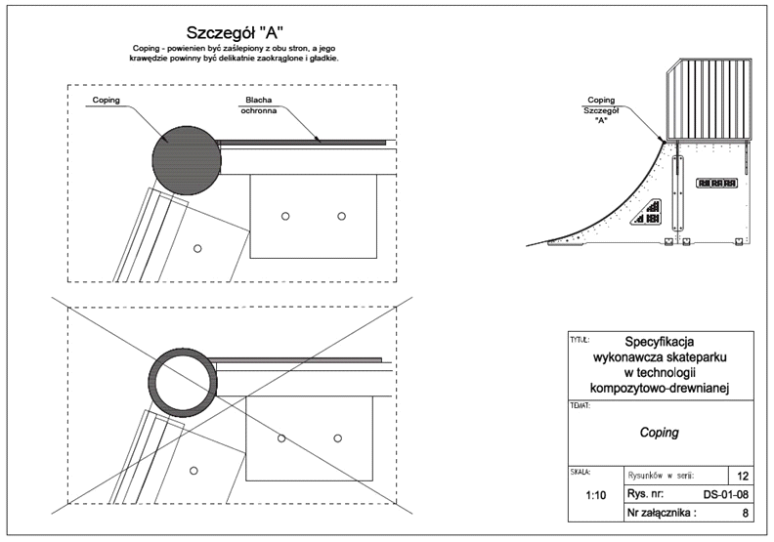
Notă tehnică
Copingul — țeavă de oțel galvanizat Ø48–60,3 mm — se astupă la capete cu dopuri de oțel. Pe platforme se protejează cu table de 3 mm și lățime 120 mm de-a lungul copingului.

Anexa nr. 8 – Tablă de acces.
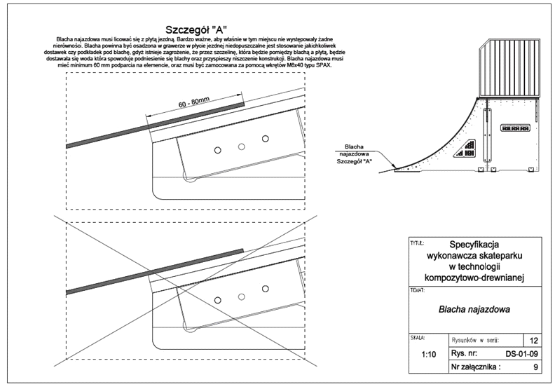
Notă tehnică
Tabla de acces (lățime 350–400 mm, grosime 3 mm) se sprijină pe element minimum 60 mm, într-un locaș frezat, creând o linie de rulare liberă și lină.

Anexa nr. 9 – Elemente din oțel – protecția muchiilor.
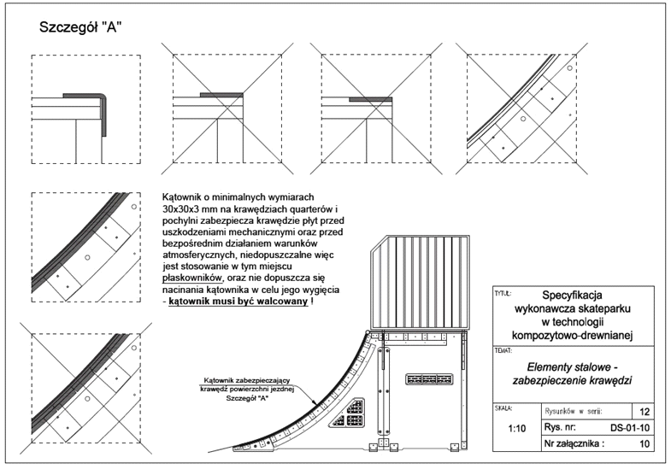
Notă tehnică
Muchiile expuse se protejează cu corniere din oțel galvanizat (minimum 30×30×3 mm). Pe elementele curbe cornierele sunt laminate — nu se taie și nu se folosesc platbande.

Anexa nr. 10 – Cantul metalic al grindbox-urilor.
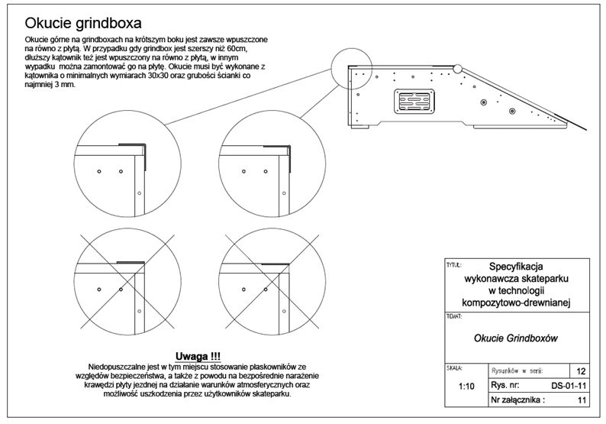
Notă tehnică
Cantul metalic al grindbox-urilor se execută din cornier de minimum 50×50 mm, cu grosimea peretelui de cel puțin 3 mm, încastrat la nivel cu placa pe latura scurtă.

Anexa nr. 11 – Instrucțiuni de utilizare a skateparkului și plăcuțe de identificare.
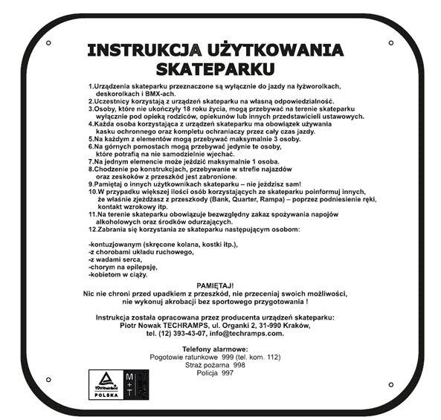
Notă tehnică
La intrarea în skatepark se montează, într-un loc vizibil, instrucțiunile de utilizare și plăcuța de identificare a echipamentului (model mai jos).
Model plăcuță de identificare
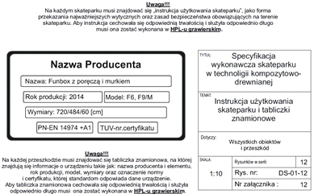

Fișă de control
Verificarea conformității echipamentelor cu specificația.
☐ Grosimea profilelor de construcție este de minimum 18 mm?
☐ Profilele de construcție sunt laminate?
☐ Profilele au picioare/suporturi care le izolează de sol (eliminând ascensiunea capilară a umidității, anexa nr. 2)?
☐ Fiecare grindă de construcție are la fiecare capăt minimum două șuruburi tip Torx 6x140?
☐ Secțiunile cu formă curbă au strat suport din placaj laminat cu grosimea de minimum 9 mm?
☐ Secțiunile cu formă dreaptă au strat suport din placaj laminat cu grosimea de minimum 18 mm?
☐ Suprafața de rulare este realizată din covor RampLine cu grosimea minimă de 6 mm?
☐ Spațiul dintre traversele verticale nu este mai mare de 89 mm?
☐ Balustradele și celelalte elemente din oțel sunt realizate din oțel galvanizat?
☐ Diametrul copingurilor pe elemente se încadrează în intervalul 48 – 60,3 mm?
☐ Platformele pe care este instalat copingul au fixate table de protecție (lățime 120 mm) de-a lungul copingului (anexa nr. 8)?
☐ Cornierele folosite la finisarea elementelor au rotunjire la îndoitură (corniere îndoite la rece)?
☐ Orificiile din table sunt teșite astfel încât capetele șuruburilor să nu iasă peste suprafața tablei?
☐ Tablele de acces au lățimea de 350-400 mm și grosimea de 3 mm?
☐ Pragurile metalice de la colțuri și muchiile piramidelor formează o trecere lină?
☐ Echipamentelor montate le-au fost atașate instrucțiunile de utilizare a skateparkului?
☐ Instrucțiunile de utilizare au fost montate într-un loc vizibil?

